OBJAVA ZA MEDIJE

ĐAKOVAČKO-OSJEČKI NADBISKUP MONS. ĐURO HRANIĆ POSJETIO HRVATSKU AKADEMIJU ZNANOSTI I UMJETNOSTI
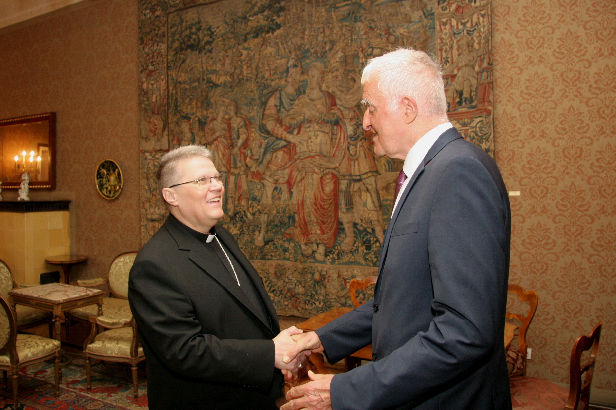

Zagreb, 17. travnja 2018. – Đakovačko-osječki nadbiskup mons. Đuro Hranić posjetio je u utorak 17. travnja Hrvatsku akademiju znanosti i umjetnosti gdje ga je primio predsjednik HAZU akademik Zvonko Kusić. Tijekom susreta razgovaralo se o daljnjem unapređenju suradnje Đakovačko-osječke nadbiskupije s Akademijom koju je 1861. Hrvatski sabor osnovao na inicijativu đakovačkog i srijemskog biskupa Josipa Jurja Strossmayera. Uz akademika Kusića susretu su bili nazočni i potpredsjednici HAZU akademik Jakša Barbić i akademik Velimir Neidhardt te glavni tajnik HAZU akademik Pavao Rudan.

Marijan Lipovac
Ured za odnose s javnošću i medije HAZU

